广西现代职业技术学院
2015年部门决算

目 录

第一部分：广西现代职业技术学院概况
一、主要职能
二、部门决算单位构成
三、公务用车购置数及保有量
第二部分：广西现代职业技术学院2015年部门决算报表
表一：收入支出决算总表
表二：收入决算表
表三：支出决算表
表四：财政拨款收入支出决算总表
表五：一般公共预算财政拨款支出决算表
表六：一般公共预算财政拨款基本支出决算表
表七：一般公共预算财政拨款安排的“三公”经费支出决算表
表八：政府性基金预算财政拨款收入支出决算表
第三部分：广西现代职业技术学院2015年度部门决算情况说明
一、2015 年度收入支出决算总体情况。
二、2015 年度一般公共预算支出决算情况。
三、2015 年度政府性基金支出决算情况。
四、一般公共预算财政拨款安排的“三公“经费支出决算情况说明。
五、其他重要事项情况说明。

第一部分：广西现代职业技术学院概况
一、学院概况
广西现代职业技术学院创建于1978年，办学实力雄厚，是一所集工、理、经、管、文为一体的全日制综合性国家公办普通高等院校。学院占地520亩，在校生5200人。设有6个系，42个专业，建有学前教育、冶金技术、建筑装饰、机械制造与自动化等7个全区一流的实训基地和50多个基础实验室、校外实训基地，实验实训设备总价值2亿多元。目前，教职工356人，教师中具有博士、硕士研究生学历152人，教授8人，副教授48人，“双师型”教师183人。
学院以“办人民满意的职业教育”为宗旨，坚持“以生为本，育人为先，质量第一，从严治校”的办学理念，弘扬“团结包容，自强不息，求实创新，勇争一流”的学院精神，秉承“厚德强能，奋发有为”的校训，在强力推进学院内涵建设攻坚工程基础上，改革创新，整合优质教学资源，办学实力进入全区先进行列，学院的影响力和吸引力大幅提升，被评为广西教学质量优秀院校。招生人数连年实现大突破，就业形势喜人，被评为全区招生工作先进单位、全区先进就业单位。近年来，还先后荣获 “广西十大劳务品牌培训基地”、“广西高校安全文明校园”、“广西文明卫生学校”、“广西森林校园”、“广西绿色工程建设先进单位”等荣誉称号。

二、部门决算单位构成
广西现代职业技术学院共二大部门：一、党务和学院行政管理部门，下设党委院长办公室、组织人事处、教务科研处、财务处、纪检监查室、招生办公室、工会、中高职贯通办公室、宣传部、学生工作处、后勤管理处、法制保卫处、教学督导室、就业办公室、团委。二、教学教教辅机构，下设机电工程系、资源系、经管系、电子电力工程系、建筑信息工程系、教育系、文艺体育部、培训部、社会科学部、计算机网络中心、图书馆。

三、公务用车购置数及保有量
本单位公务用车数为3辆，2015年度使用公共预算财政拨款购置公务用车0辆，本年度开支公务用车运行维护费的公务用车保有量3辆。

第二部分：广西现代职业技术学院 2015年部门决算报表
《收入决算表》、《支出决算表》、《一般公共预算财政拨款支出决算表》和《政府性基金预算财政拨款收入支出决算表》应当细化公开到支出功能分类项级科目，《一般公共预算财政拨款基本支出决算表》应当细化公开到经济分类款级科目。

表一：收入支出决算总表
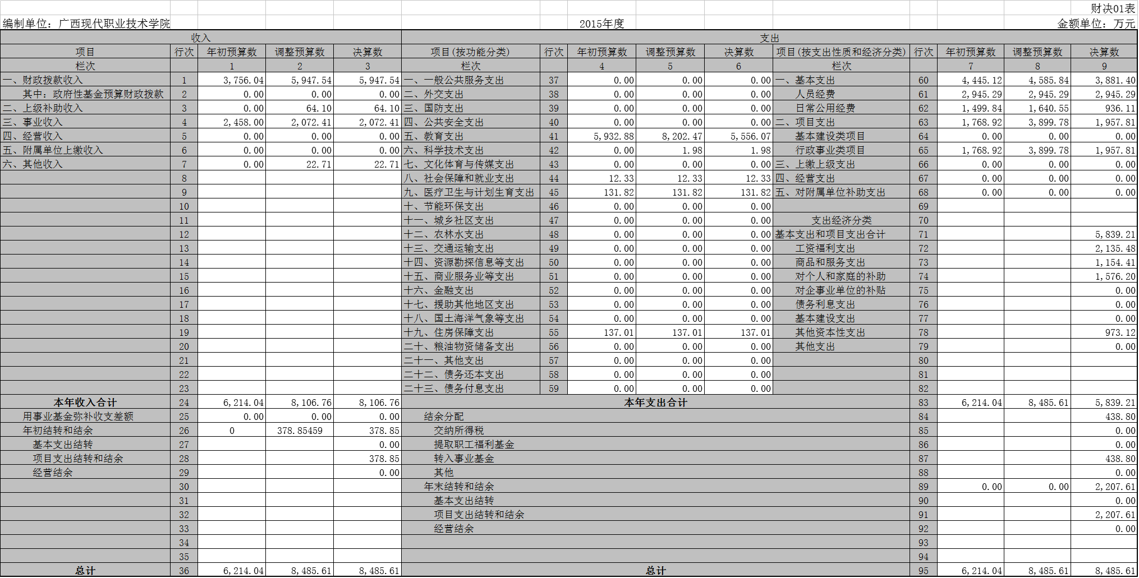

表二：收入决算表

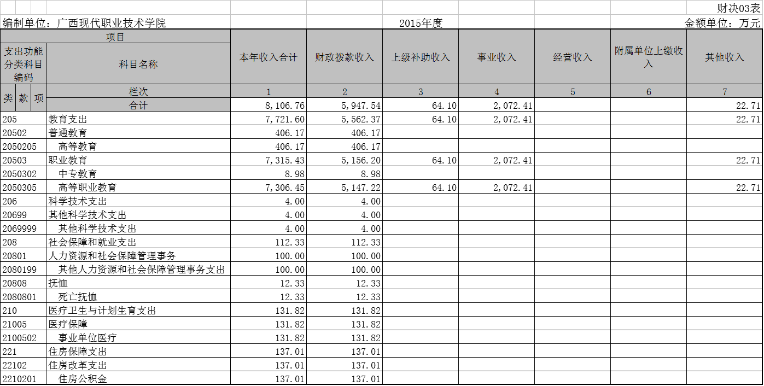

表三：支出决算表(Z04)

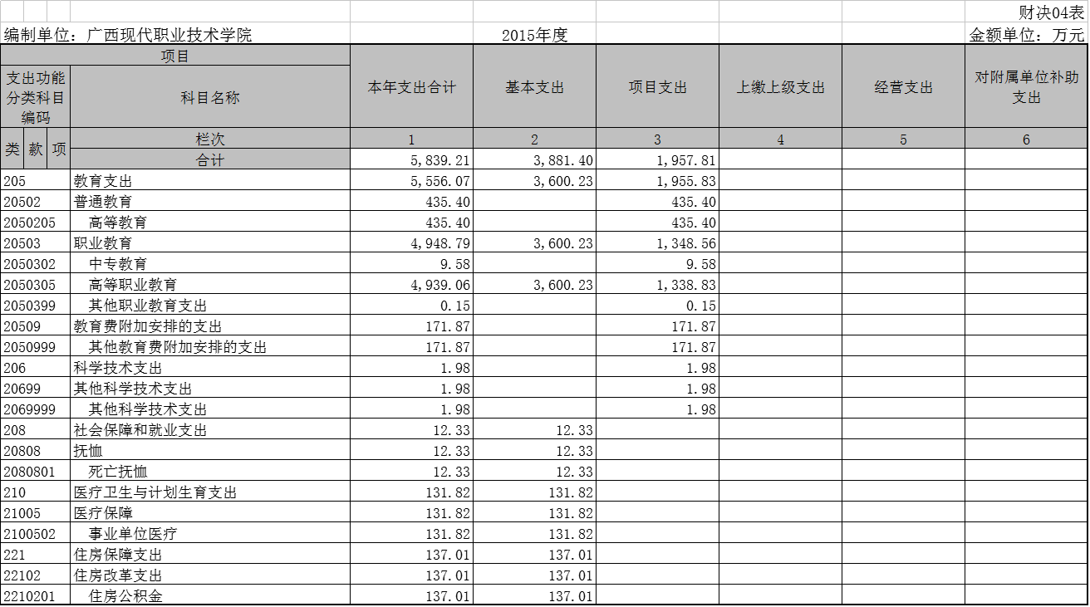

表四：财政拨款收入支出决算总表
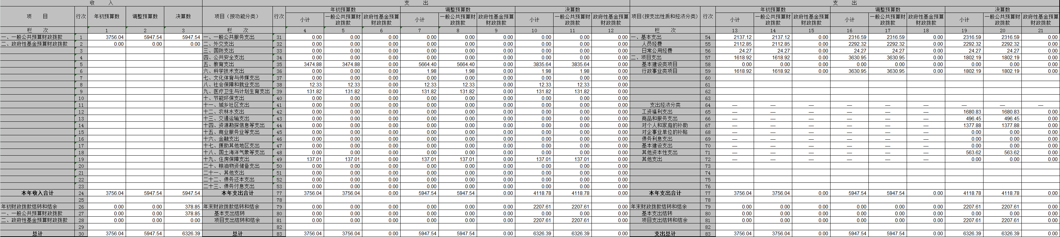
表五：一般公共预算财政拨款支出决算
项目 |  |  |  | 合计 | 工资福利支出 |  |  |  |  | 其他资本性支出
支出功能分类科目编码 |  |  | 科目名称 | 合计 | 小计 | 基本工资 | 津贴补贴 | 社会保障缴费 | 绩效工资 | 小计 | 办公设备购置 | 专用设备购置 | 其他资本性支出
类 | 款 | 项 | 栏次 | 1 | 2 | 3 | 4 | 6 | 9 | 65 | 67 | 68 | 80
类 | 款 | 项 | 合计 | 4118.78 | 1680.83 | 528.68 | 42.74 | 305.89 | 803.52 | 563.62 | 30.00 | 225.94 | 307.69
205 |  |  | 教育支出 | 3835.64 | 1549.01 | 528.68 | 42.74 | 174.07 | 803.52 | 563.62 | 30.00 | 225.94 | 307.69
20502 |  |  | 普通教育 | 435.40 | 0.00 | 0.00 | 0.00 | 0.00 | 0.00 | 25.87 | 9.80 | 16.07 | 0.00
2050205 |  |  | 高等教育 | 435.40 | 0.00 | 0.00 | 0.00 | 0.00 | 0.00 | 25.87 | 9.80 | 16.07 | 0.00
20503 |  |  | 职业教育 | 3228.37 | 1549.01 | 528.68 | 42.74 | 174.07 | 803.52 | 365.87 | 20.20 | 57.03 | 288.64
2050302 |  |  | 中专教育 | 9.58 | 0.00 | 0.00 | 0.00 | 0.00 | 0.00 | 1.61 | 0.00 | 0.00 | 1.61
2050305 |  |  | 高等职业教育 | 3218.64 | 1549.01 | 528.68 | 42.74 | 174.07 | 803.52 | 364.27 | 20.20 | 57.03 | 287.03
2050399 |  |  | 其他职业教育支出 | 0.15 | 0.00 | 0.00 | 0.00 | 0.00 | 0.00 | 0.00 | 0.00 | 0.00 | 0.00
20509 |  |  | 教育费附加安排的支出 | 171.87 | 0.00 | 0.00 | 0.00 | 0.00 | 0.00 | 171.87 | 0.00 | 152.83 | 19.04
2050999 |  |  | 其他教育费附加安排的支出 | 171.87 | 0.00 | 0.00 | 0.00 | 0.00 | 0.00 | 171.87 | 0.00 | 152.83 | 19.04
206 |  |  | 科学技术支出 | 1.98 | 0.00 | 0.00 | 0.00 | 0.00 | 0.00 | 0.00 | 0.00 | 0.00 | 0.00
20699 |  |  | 其他科学技术支出 | 1.98 | 0.00 | 0.00 | 0.00 | 0.00 | 0.00 | 0.00 | 0.00 | 0.00 | 0.00
2069999 |  |  | 其他科学技术支出 | 1.98 | 0.00 | 0.00 | 0.00 | 0.00 | 0.00 | 0.00 | 0.00 | 0.00 | 0.00
208 |  |  | 社会保障和就业支出 | 12.33 | 0.00 | 0.00 | 0.00 | 0.00 | 0.00 | 0.00 | 0.00 | 0.00 | 0.00
20808 |  |  | 抚恤 | 12.33 | 0.00 | 0.00 | 0.00 | 0.00 | 0.00 | 0.00 | 0.00 | 0.00 | 0.00
2080801 |  |  | 死亡抚恤 | 12.33 | 0.00 | 0.00 | 0.00 | 0.00 | 0.00 | 0.00 | 0.00 | 0.00 | 0.00
210 |  |  | 医疗卫生与计划生育支出 | 131.82 | 131.82 | 0.00 | 0.00 | 131.82 | 0.00 | 0.00 | 0.00 | 0.00 | 0.00
21005 |  |  | 医疗保障 | 131.82 | 131.82 | 0.00 | 0.00 | 131.82 | 0.00 | 0.00 | 0.00 | 0.00 | 0.00
2100502 |  |  | 事业单位医疗 | 131.82 | 131.82 | 0.00 | 0.00 | 131.82 | 0.00 | 0.00 | 0.00 | 0.00 | 0.00
221 |  |  | 住房保障支出 | 137.01 | 0.00 | 0.00 | 0.00 | 0.00 | 0.00 | 0.00 | 0.00 | 0.00 | 0.00
22102 |  |  | 住房改革支出 | 137.01 | 0.00 | 0.00 | 0.00 | 0.00 | 0.00 | 0.00 | 0.00 | 0.00 | 0.00
2210201 |  |  | 住房公积金 | 137.01 | 0.00 | 0.00 | 0.00 | 0.00 | 0.00 | 0.00 | 0.00 | 0.00 | 0.00

表六：一般公共预算财政拨款基本支出决算表
项目 |  |  |  | 合计 | 工资福利支出 |  |  |  |  | 商品和服务支出 |  |  | 对个人和家庭的补助
支出功能分类科目编码 |  |  | 科目名称 | 合计 | 小计 | 基本工资 | 津贴补贴 | 社会保障缴费 | 绩效工资 | 小计 | 工会经费 | 福利费 | 小计 | 离休费 | 退休费 | 抚恤金 | 住房公积金
类 | 款 | 项 | 栏次 | 1 | 2 | 3 | 4 | 6 | 9 | 11 | 33 | 34 | 39 | 40 | 41 | 43 | 50
类 | 款 | 项 | 合计 | 23,165,885.26 | 16,808,258.20 | 5,286,759.30 | 427,420.00 | 3,058,898.21 | 8,035,180.69 | 242,654.50 | 228,374.50 | 14,280.00 | 6,114,972.56 | 86,924.40 | 4,534,611.16 | 123,342.00 | 1,370,095.00
205 |  |  | 教育支出 | 20,354,250.26 | 15,490,060.20 | 5,286,759.30 | 427,420.00 | 1,740,700.21 | 8,035,180.69 | 242,654.50 | 228,374.50 | 14,280.00 | 4,621,535.56 | 86,924.40 | 4,534,611.16 | 0.00 | 0.00
20503 |  |  | 职业教育 | 20,354,250.26 | 15,490,060.20 | 5,286,759.30 | 427,420.00 | 1,740,700.21 | 8,035,180.69 | 242,654.50 | 228,374.50 | 14,280.00 | 4,621,535.56 | 86,924.40 | 4,534,611.16 | 0.00 | 0.00
2050305 |  |  | 高等职业教育 | 20,354,250.26 | 15,490,060.20 | 5,286,759.30 | 427,420.00 | 1,740,700.21 | 8,035,180.69 | 242,654.50 | 228,374.50 | 14,280.00 | 4,621,535.56 | 86,924.40 | 4,534,611.16 | 0.00 | 0.00
208 |  |  | 社会保障和就业支出 | 123,342.00 | 0.00 | 0.00 | 0.00 | 0.00 | 0.00 | 0.00 | 0.00 | 0.00 | 123,342.00 | 0.00 | 0.00 | 123,342.00 | 0.00
20808 |  |  | 抚恤 | 123,342.00 | 0.00 | 0.00 | 0.00 | 0.00 | 0.00 | 0.00 | 0.00 | 0.00 | 123,342.00 | 0.00 | 0.00 | 123,342.00 | 0.00
2080801 |  |  | 死亡抚恤 | 123,342.00 | 0.00 | 0.00 | 0.00 | 0.00 | 0.00 | 0.00 | 0.00 | 0.00 | 123,342.00 | 0.00 | 0.00 | 123,342.00 | 0.00
210 |  |  | 医疗卫生与计划生育支出 | 1,318,198.00 | 1,318,198.00 | 0.00 | 0.00 | 1,318,198.00 | 0.00 | 0.00 | 0.00 | 0.00 | 0.00 | 0.00 | 0.00 | 0.00 | 0.00
21005 |  |  | 医疗保障 | 1,318,198.00 | 1,318,198.00 | 0.00 | 0.00 | 1,318,198.00 | 0.00 | 0.00 | 0.00 | 0.00 | 0.00 | 0.00 | 0.00 | 0.00 | 0.00
2100502 |  |  | 事业单位医疗 | 1,318,198.00 | 1,318,198.00 | 0.00 | 0.00 | 1,318,198.00 | 0.00 | 0.00 | 0.00 | 0.00 | 0.00 | 0.00 | 0.00 | 0.00 | 0.00
221 |  |  | 住房保障支出 | 1,370,095.00 | 0.00 | 0.00 | 0.00 | 0.00 | 0.00 | 0.00 | 0.00 | 0.00 | 1,370,095.00 | 0.00 | 0.00 | 0.00 | 1,370,095.00
22102 |  |  | 住房改革支出 | 1,370,095.00 | 0.00 | 0.00 | 0.00 | 0.00 | 0.00 | 0.00 | 0.00 | 0.00 | 1,370,095.00 | 0.00 | 0.00 | 0.00 | 1,370,095.00
2210201 |  |  | 住房公积金 | 1,370,095.00 | 0.00 | 0.00 | 0.00 | 0.00 | 0.00 | 0.00 | 0.00 | 0.00 | 1,370,095.00 | 0.00 | 0.00 | 0.00 | 1,370,095.00

表七：一般公共预算财政拨款安排的“三公”经费支出决算表

单位：万元
2015年度预算数 |  |  |  |  |  | 2015年度决算数
合计 | 因公出国 | 公务用车购置及运行费 |  |  | 公务接 | 合计 | 因公出国 | 公务用车购置及运行费 |  |  | 公务接
合计 | (境）费 | 小计 | 公务用车 购置费 | 公务用车 运行费 | 待费 | 合计 | (境）费 | 小计 | 公务用车 购置费 | 公务用车 运行费 | 待费
1 | 0 | 0 | 0 | 0 | 0 |  | 0 | 0 | 0 | 0

表八：政府性基金预算财政拨款收入支出决算表
 |  |  |  |  |  |  |  |  |  | 单位：万元
科目编码 | 科目名称 | 上年结转和结余 |  |  | 本年收入 | 本年支出 |  |  | 年末结转和结余
科目编码 | 科目名称 | 合计 | 基本支出结转和结余 | 项目支出结转和结余 | 本年收入 | 合计 | 基本支出 | 项目支出 | 合计 | 基本支出结转和结余 | 项目支出结转和结余
合 计
类
款
项

第三部分：广西现代职业技术学院2015年度部门决算情况说明
一、单位基本情况
1．主要职能：广西现代职业技术学院是一所以工科为主，文、经、管等多学科协调发展，以培养高端应用型人才为特色的的国家公办高等学校。
2．机构人员情况：学院编制人数300人，公共预算财政补助人数336人，其中在职人员237人，离退休人员99人。经费自理人员53人。。
二、收入执行情况分析
1、事业收入：本年度的事业收入主要包括学费收入，住宿费收入，计算机等级考试收入、计算机等级考试费，其中学费收入为1508万元、住宿费收入322万元，计算机等级考试收入2.2万元、以上收入1833万元已全部上缴财政专户。本年学院开展培训实现培训收入238万元，其中建筑业培训收入114万元、移民培训收入75万元、扶贫项目培训45万元。
2、财政补助收入：本年取得财政补助收入5947万元，财政核对数为5936万元，与财政数相差11.4万元，为财政支付给工会的工会经费财政没有反映在年度收入内。

三、重点经济支出执行情况
（1）“三公”经费支出情况：本年接待费12.4万元，比去年同期的14.28万元下降13%。
（2）会议费支出情况：本年和去年的会议费均为0
四、年末结转和结余情况
1、本年财政补助项目支出结转2134万元，具体情况如下
A、机电一体化示范特色专业及实训基地中央专项资金1000万元，该项目2015年11月份上指标，该项目计划2016年3月份进行项目专家论证，2016年4月份进行项目招投标及设备采购，预计设备投资800万元。
B、机械制造与自动化示范特色专业及实训基地中央专项资金1000万元，2015年度已使用45万元，该项目于2015年12月已完成设备的专家论证及招投标工作，计划2016年3月份完成设备安装调试工作，并支付设备款850万元。
C、建筑专业实训基地建设200万元，该项目已建设完成并投入已使用，已使用资金172万元，还有28万元质保金预计2016年5月份支付。
D、科研经费18.8万元，我院教师项目立项时就已开展相应的科研工作，我院规定教师进行项目结题后才能报销相应的科研经费，由于从科研立项到项目结题需要一定的时间，所以有部份科研经费未报帐。
五、资产负债情况分析
年末资产为17620万元，比年初的14389万元增加3231万元，主要是财政应返还额度增加1829万元，固定资产增加1080万元，年末负债为519万元，比年初的927万元减少408万元，减少主要因素为银行贷款的减少，2015年未已没有银行贷款。
六、新会计制度执行情况
从2004年1月1日起启用新的《事业单位会计制度》，2014已按新会计制度的要求转入新会计科目核算，将基建帐户并入大帐进行核算，由于学院的资产清查工作未开展，所以资产尚未计提折旧，待学院进行资产清查时再按追溯调整法计提折旧。

